Стресс - это напряженное состояние организма человека, как физическое, так и психическое.

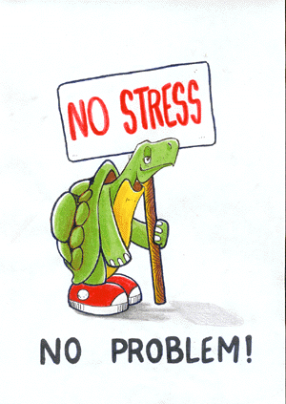

Вовсе не обязательно прибегать к помощи незнакомого человека, чтобы избавиться от стресса, ведь вы сами легко сможете найти выход из стресса.

МАОУ СОШ № 17

Методы выхода из стрессовой ситуации

Подготовила:
педагог-психолог
Ю.А. Торосян

Способ 1.
Наш организм сам подсказывает нам один из самых эффективных способов выхода из стресса – употребление пищи.
Когда мы едим, наш мозг вырабатывает гормон радости.
Но не следует злоупотреблять этим способом, так как это может не самым лучшим образом отразиться на вашей фигуре.
Чем побаловать себя после тяжелого, насыщенного стрессовыми ситуациями дня?
Клубничным коктейлем, бананами и шоколадом.

Способ 2.
Специалисты убеждены: одним из самых простых способов выхода из стресса является простое его «запивание». Дело в том, что одним из самых явных последствий стресса является обезвоживание организма.
Простейший способ справиться с этой проблемой – это пить как можно больше.
Правда, тут нужно учитывать, что пить нужно не все подряд, а только чистую воду и свежевыжатые соки, которые быстро утоляют потребность организма в жидкости.
Если все же вы отдали предпочтение сокам, то лучше развести их водой.

Способ 3.
Теперь вспомним про банальную потребность нашего организма в полноценном сне.
Помните о том, что хроническое недосыпание, крайне негативно сказывается на здоровье.
Кроме того, уже ни для кого не секрет, что крепкий сон – это замечательный и очень приятный способ борьбы со стрессом. Поэтому, старайтесь выделять достаточное количество времени на сон.

Способ 4.
Некоторые специалисты в области психологии, рекомендуют «сжигать» все свои проблемы.
Своим пациентам психологи советуют записывать все своим переживания и негативные эмоции в отдельную тетрадь, описывая при этом все в мельчайших подробностях.
Когда все ваши мысли будут зафиксированы в письменном виде, вы можете порвать листы или сжечь их.

Способ 5.
Ученые из Германии советуют «замораживать» стресс .
Специалисты из этой страны убеждают, что нервное напряжение поможет снять обычный холод.
Когда попадаете в ситуацию, которая вводит вас в состояние сильного волнения, выйдете на три минуты на холод, не надевая верхнюю одежду.
Когда вы ненадолго оказываетесь в среде с минусовой температурой, ваш мозг начинает активно вырабатывать гормон радости – серотонин.
Правда, следует отметить, что главное при использовании этого способа – не затягивать процесс, так как в противном случае не долго и простуду заполучить!

Способ 6.
Этот способ также очень и очень действенен. Все что вам придется сделать – это представить себя режиссером, а всю ситуацию превратить не более чем в театральное действие. Представьте, что вас все, что происходит, вовсе не касается, вы наблюдаете за всем этим со стороны и потому можете адекватно оценить все происходящее и найти наиболее оптимальное решение сложных задач.
Главное, не заигрывайтесь и на забывайте, что все же вы и только вы отвечаете за свои поступки и слова, поэтому действовать нужно обдуманно и взвешенно.

